Fressnapf Produktnews: Willkommen Zuhause, Kleines!

Liebe Redakteure,
Ostern ist vorbei und die Schoko-Osterhasen sind sicherlich auch schon verputzt. Doch nicht nur die Schokoladen-Version finden wir richtig süß, sondern auch Kaninchen, Hamster und andere Kleintiere, die gerne in die eigenen vier Wänden Einzug erhalten. So klein und niedlich die Tiere auch sein mögen, eins ist klar: Sie brauchen Platz, um sich frei bewegen zu können. Auch beim Auslauf sollte der kleine Liebling einen Rückzugsort und gemütliche Plätze haben.
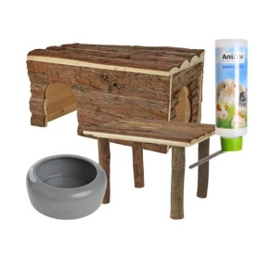
Das AniOne Zwergkaninchen Zubehör Set bietet alles, was Zwergkaninchen und andere Kleintiere brauchen: Ein Holzhaus als Rückzugsort und Liegeplatz, ein Unterstand als Versteck und Aussichtspunkt, eine Trinkflasche für frisches Wasser und einen Keramiknapf für das Futter. Mit diesem Set haben die Kleinen allerlei, um alles zu beobachten, sich auszuruhen und sich zu verstecken.

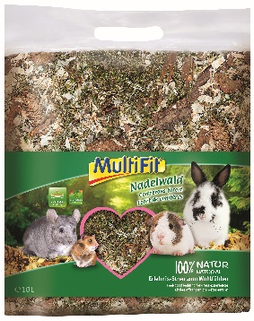
Das Multifit Nadelwald Naturerlebnis Tannenzapfen sorgt für schönes Ambiente. Die Überstreu ist für alle Nager und Kleintiere geeignet. Die Vielfalt an natürlichen Düften ist Inspiration und Abenteuer für die kleinen Haustiere zugleich und regt natürliche Aktivitäten an. Die Überstreu kann ganz einfach über die gewohnte Einstreu gegeben werden. Damit können sich Kaninchen, Hamster, Nager & Co ganz leicht wohlfühlen.

Mit diesen Produkten sind Sie und Ihr Kleintier gut ausgestattet.
Die Produkte sind exklusiv bei Fressnapf erhältlich:
- AniOne Zwergkaninchen Zubehör Set, UVP* 34,99 €
- Multifit Nadelwald Naturerlebnis Tannenzapfen, verschiedene Größen, ab UVP* 3,49 €
Bildmaterial zu den empfohlenen Produkten finden Sie hier. Moodbilder können gerne bei Kristian Peters-Lach (presse@fressnapf.de) angefragt werden.
Wenn Sie Fragen oder Anregungen haben, melden Sie sich gerne bei uns.
Herzliche Grüße
Ihr Fressnapf-Team
*Unverbindliche Preisempfehlung

